Dzień Matki

25 maja 2016 roku w naszej szkole bardzo uroczyście obchodziliśmy Dzień Matki.
Dzieci z klas O-III już od rana z niecierpliwością czekały na moment, kiedy będą mogły zaprezentować swoje zdolności recytatorskie, wokalne i aktorskie.
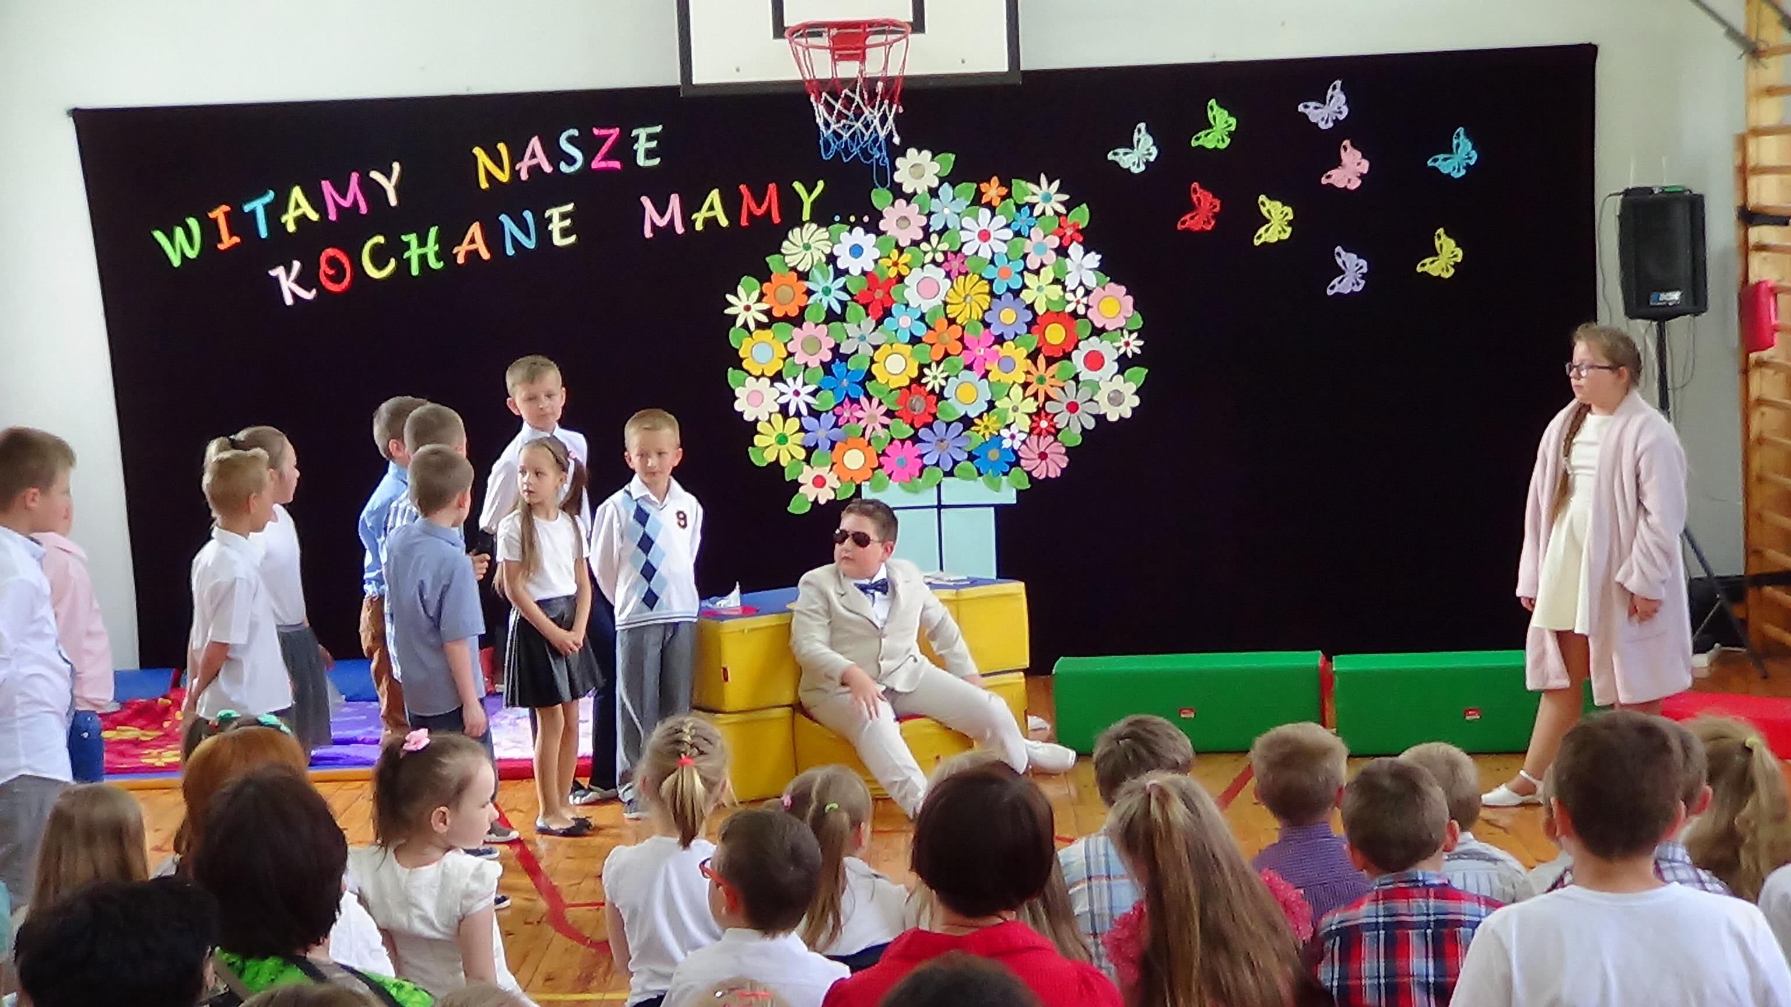
Występy uczniów- małych artystów, zadeklamowane wierszyki i wyśpiewane piosenki wywołały u mam łzy wzruszenia.
Dzieci wręczyły swoim kochanym mamusiom własnoręcznie wykonane laurki i bukieciki kwiatów. Mamy usłyszały od swych pociech słowa wielkiej miłości i podziękowania. Ten dzień na pewno długo pozostanie w pamięci mam.
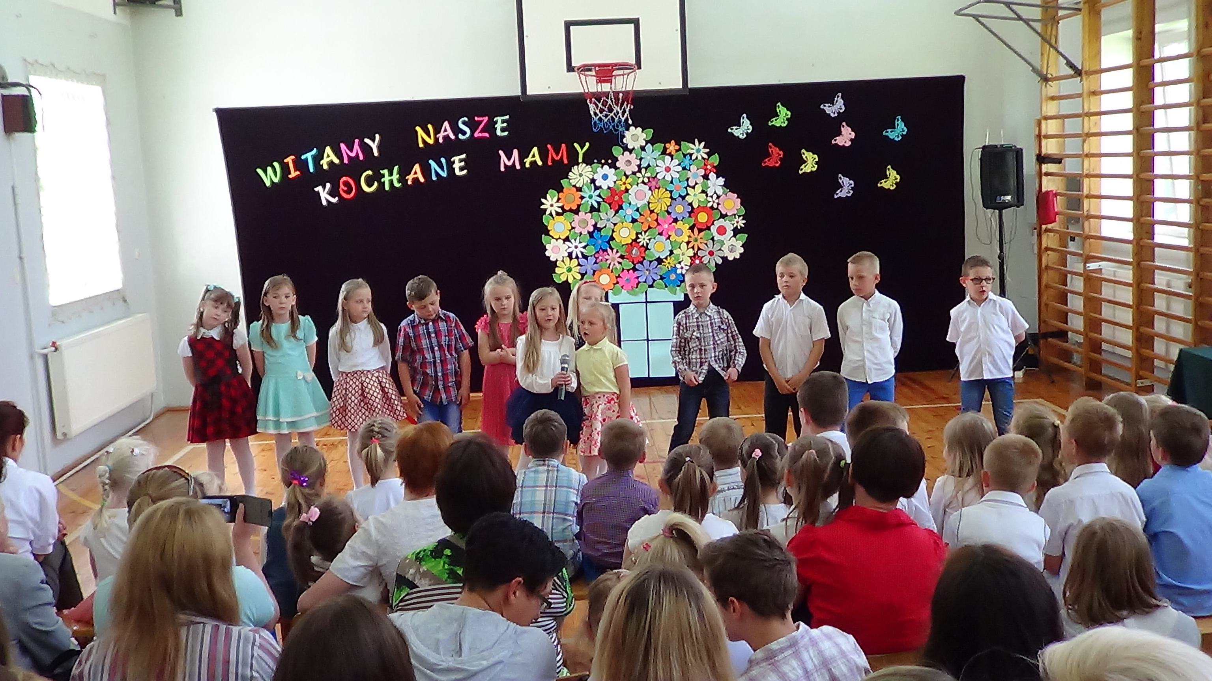

1 czerwca 2016 roku świętowaliśmy w naszej szkole Dzień Dziecka. W tym dniu nie było zajęć dydaktycznych. Uczniowie spędzili ten czas na grach i zabawach na boisku szkolnym. Z okazji swego święta wszyscy otrzymali lody.
Na zakończenie dnia gościliśmy przedstawicieli straży pożarnej z OSP z Dąbrowy Wielkiej.

Strażacy zaprezentowali dzieciom wóz strażacki, sprzęt wykorzystywany do akcji. Uczniowie mogli posiedzieć w samochodzie, dokładnie zobaczyć jego wyposażenie.
Na koniec strażacy wykorzystali pompy i węże i zrobili dzieciom polewanie wodą. Wszyscy świetnie się bawili.
Zespół Redakcyjny



